**Pâte à tarte en biscuits (Micro-ondes)**

[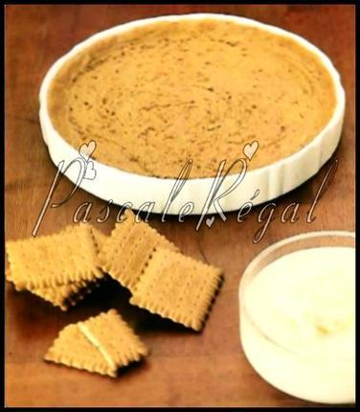](http://www.lesfoodies.com/pascaleregal/recette/pate-tarte-biscuits-micro-ondes)

* Temps de préparation: <15 minutes
* Temps de cuisson: 3 minutes
* Difficulté: Facile

**Ingrédients (8 personnes):**

* 1 paquet de petits beurre,
* 2-3 cuillères à soupe de lait,
* 50 gr de beurre,

**Préparation:**

- Passer les biscuits à la moulinette.

- Faite fondre le beurre au micro-ondes 30 seconde puissance 720 watt (voir selon votre four).

- Mélanger le beurre à **la farine de biscuits**, ajouter, au besoin, un peu de lait, afin d'obtenir une pâte ferme.

- Beurrer et fariner un moule à tarte et étaler la pâte du bout des doigts, ou en appuyant le dos mouillé d'une cuillère, pour former un rebord autour du moule.

- Mettre au micro-ondes 3 minutes à 720 watt  (voir selon votre four).

- Laisser refroidir avant de garnir (de crème fraîche, chantilly, des fruits, des noix, etc).